江苏省苏州中学2009年高中入学综合调研
物理试卷
一．填空题(每空2分，共20分)
1．质量为m的冰雹从高h处落下过程中，所受阻力大小与冰雹下落速度的平方成正比，
比例系数k，则冰雹降落可能达到的最大速度是___________．(可以认为冰雹下落
过程中质量不变)
2．如图所示，A、B、C是三个用不同材料制成的体积相同的物体，现将它们用相同的弹
簧连接于容器底部，然后在容器中注入水使此三物体均浸没于水中，三物体在水中的
位置如图所示，则由图可知密度最大的是物体___________(选填“A”、“B”或“C”)．
3．如图所示，两个平面镜夹角为60°，OP为角平分线，某人站在P点，则平面镜M内
此人所成像的个数是_______个；此人以速度v向O点运动，他在M中的像会以一定
速度“靠近”他，则其中最快的靠近速度和最慢的靠近速度之比为______________．
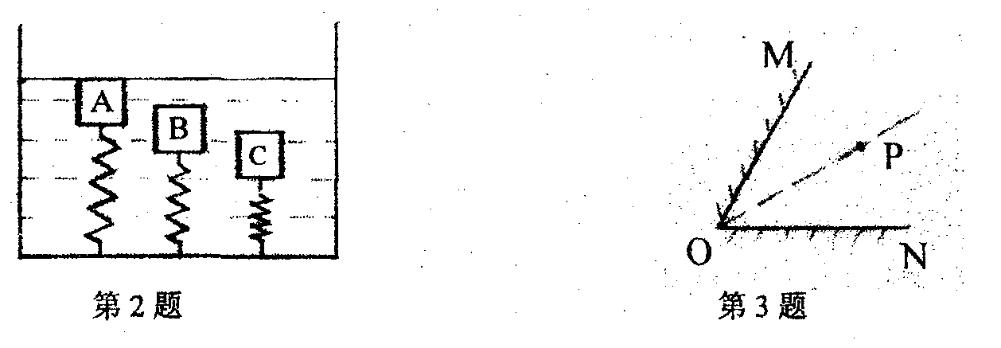
4．如图(甲)所示，电磁铁A、薄铁片B和支架组成的装置悬挂于弹簧测力计C的下端，
当电磁铁A通电后，铁片B被突然吸引到如图(乙)所示的位置过程中，弹簧测力计
的示数将_________________(选填“增大”、“减小”或“不变”)．
5．如图所示电路，AB间电压为2.4V，电阻R₁的阻值为10，电阻R₂的阻值为4，电阻R₃的阻值为6 ，电阻R₄的阻值为3．则若在ab间接一只理想电压表，电压表示数为__________V，若在ab之间接一只理想电流表，电流表的示数为__________A．
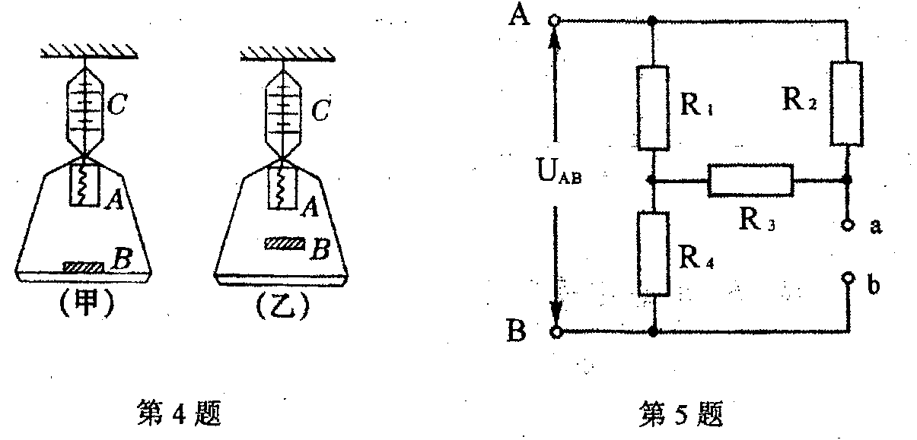
6．一台电动机的额定电压是220V，正常工作时通过的电流是50A，线圈电阻为0．4，
该电动机正常工作时消耗的功率是___________kW,它的发热功率是_________kW．
7．在远距输电中，为了减小电流通过输电线造成的发热损失，在输电功率一定的情况下，一种有效的措施是减小输电电流，若某段输电导线的电阻为10，将通过它的电流由20A减小到10A，则这段输电导线lmin内发热损失的电能比原来减少_______J。
二．选择题(每题2分，共20分)
8．2000多年前战国时期，李冰父子在修建都江堰时，要开山劈岩，当时没有现代的工具和开山技术，但他们仍取得了成功．在下列开山方法中，效果最好的是 ( )
A．一锤一凿的开山 B．用大火将岩石烧红后浇冷水
C．利用高山上的岩石滚下来砸开 D．挖开岩石下土层使其崩裂
9．在烹炸食物时常常会看到：在滚开的油锅中，滴入一滴水以后，会有剧烈的响声，并
且溅起油来，其主要原因是 ( )
A．滴入水滴的温度低 B．水是热的不良导体
C．水的比热比油的比热大 D．水的沸点比油的沸点低
10．将一个体积不随温度变化的物体放入盛有水的烧杯中，水温为5℃时物体恰好悬浮在
水中静止，此时在烧杯周围放一些碎冰，使水温缓缓地降至0℃，在此过程中浸在水
中的物体运动情况是 ( )
A．一直向上运动 B．一直向下运动
C．先向下运动，后向上运动 D．先向上运动，后向下运动
11．A、B两物体叠放在水平桌面上，在如图所示的三种情况下：①甲图中两个物体均处于静止状态；②乙图中水平恒力F作用在B物体上，使A、B一起以2m／s速度做匀速直线运动；③丙图中水平恒力F作用在B物体上，使A、B一起以20m／s速度做匀速直线运动。比较上述三种情况下物体A在水平方向的受力情况，以下说法中正确的是（ ） 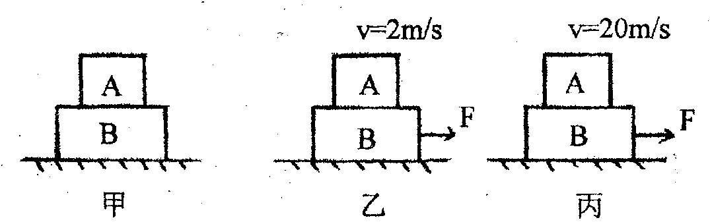
A．①中A在水平方向不受力，②、③中A在水平方向上都受力，但受力不同
B．①中A在水平方向不受力，②、③中A在水平方向上都受力，且受力相同
C．三种情况下，物体A在水平方向都不受力
D．三种情况下，物体A在水平方向受力，且受力大小相同

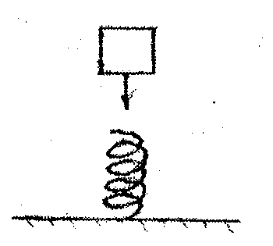
12．如图所示，竖直放置的弹簧下端固定在地面上有一物体在弹簧的上方落下，和弹簧接触后 ( )
A．立即停止运动
B．立即开始做减速运动
C．可能做匀速运动
D．当弹力大小等于物体重力大小时物体速度最大
13．下图中表示的是小车做变速运动时，车内悬挂的小球和杯中水面稳定后的情况，其中
与实际情况相符合的是 ( )
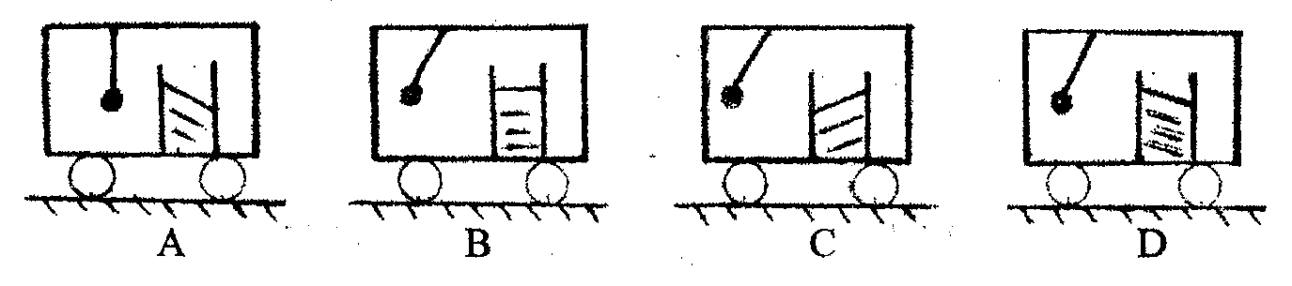
14．两个平面镜M、N之间的夹角为，入射光线与镜面M平行，经过两个平面镜反射
后，射出光线与镜面N平行，则的大小为 ( )
A．90° B．60° C．45° D．30°
15．有甲、乙两个橡胶小球，带等量正电荷，按如图所示的方式连接，一个小金属环M穿
在一根光滑的绝缘杆上，位于两小球中间恰好平衡，若用绝缘棒将金属环向右稍移一
些释放后，小环向中间处运动，以下说法中正确的是 ( )
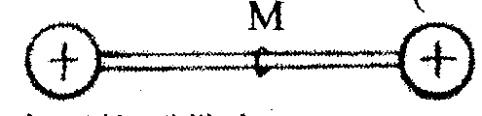
A．小环M带正电 B．小环M带负电
C．小环M不带电 D．小环M可能带电，也可能不带电
16．如图为一阴极射线管，接通电源后，K极射出电子流，水平流向A，若在上方附近有
一水平放置的直导线，导线中的电流从左向右，则电子流将 ( )
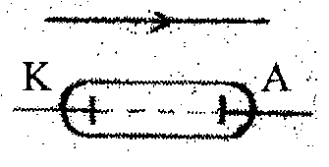
A．向上偏转 B．向下偏转
C．向纸外偏转 D．向纸内偏转
17．如图所示，L为某一仪器上作为指示灯用的小灯泡，其额定电压为0.9V，额定功率为
9mW，S为单刀双掷开关。今将S接于触点1时，通过调节R使L正常发光后，电流表有某一示数；将S接于触点2时，通过调节R使L正常发光后，电流表又有另一示数，已知上述两示数中，一个为0.1A，一个为lA．则以下说法错误的是 ( )
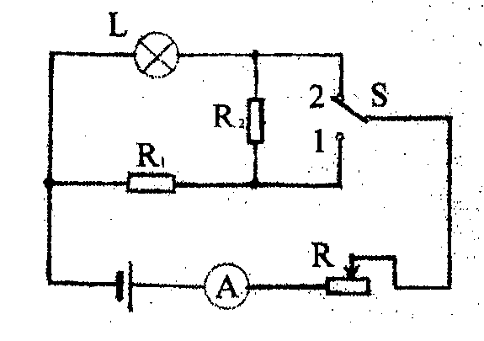
A．指示灯正常发光时的电阻值为90
B．电流表示数为1A时，S是接于图中触点1的
C．电阻R₁的值为1
D．电阻R₂的值为10
三．作图题(第18题2分，第19题4分，共6分)
18．平面镜AB与BC互成一角度，光源S置于镜前，观察者
应站在镜前哪一个范围内，面向镜，才能同时看到这个光
源S在两块镜中所成的像。

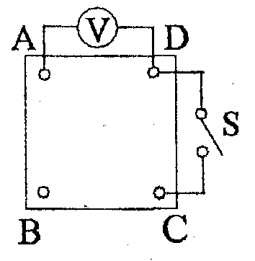
19．现有三节新电池及1、2、3、5、10的电阻各
一只，选用这些元件装入暗盒内(如图)并满足(1)A、B间
电压恒为3V不变，(2)S接通时电压表示数为1.2V，(3)S
断开时电压表示数为0.6V．请在暗盒内画出相应的电路图．

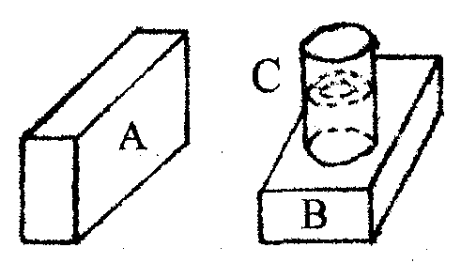
四．计算题(每题6分，共12分)(请写出必要的公式与步骤)
20．如图所示，在水平地面上分别立放和平放着完全相同的两
块砖A和B，砖的三条棱长分别为a、2a、4a，在砖B上放
有物重不计的圆柱形薄壁容器C，C中装有水，密度为p_{水}，
砖A和砖B的密度为p，C与砖B的接触面积为1.6a²，已
知砖A和砖B对地面压强相等，则薄壁容器中水的深度为多少?

21．设湖岸MN为一条直线，有一艘小船自岸边的A点
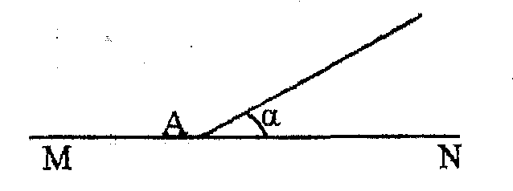
与湖岸成=30°匀速向湖中驶去，有一个人自A点
同时出发，他先沿岸走一段再入水中游泳去追船，已
知人在岸上走的速度为v=4m／s，人在水中游泳的速度
为v=2m／s.则人要能追上船，船的最大速度为多少?

五．应用题(第22题2分，第23题5分，第24题2分，共9分)
22．天文学中，天体之间相距遥远，用米、千米作为距离单位很不方便，为此采取一些特
殊长度做距离单位。例如取_______________的平均距离为1个天文单位(A．U．)；
光在一年中通过的距离为l光年(1 1.y.)，1光年的长度等于__________m.
23．沿海地区在炎热晴朗的天气容易产生海陆风，白天风从_________吹到___________
(选填“大海”或“陆地”)，晚上则相反．海陆风的成因是什么?
24．(1)在飞机座舱内不得使用手机的原因是_____________________________________
(2)在汽车加油站不得使用手机的理由是_____________________________________

参考答案(提供)：
一．填空题(每空2分，共20分)
题号 | 第一空 | 第二空
1 | 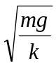
2 | C
3 | 5 | 2：1
4 | 不变
5 | 1.8 | 2/3
6 | 11 | 1
7 | 1.8×10⁵
二．选择题(每题2分，共20分)
题号 | 8 | 9 | 10 | 11 | 12 | 13 | 14 | 15 | 16 | 17
答案 | B | D | D | C | D | D | B | A | B | D
三．作图题(第18题2分，第19题4分，共6分)
18． 19．
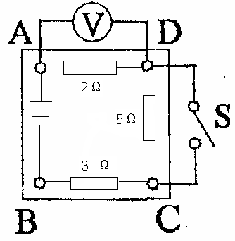
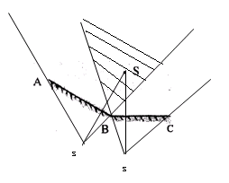

四．计算题(每题6分，共12分)
20．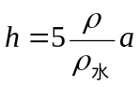
21．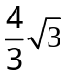m/s
五．应用题(第22题2分，第23题5分，第24题2分，共9分)
22．地球到太阳。9.461×10¹⁵
23．大海、陆地、因为泥土与水的比热容不同，在温度变化时。温度高的空气因为体积膨胀而导致密度变小，在浮力作用下，上升，冷空气来补充。
24．手机发射的电磁波会被飞机上的仪器（电磁波接收器）所接收
加油站的空气中有可燃气体，手机接通的瞬间因为开关处有接触电阻的存在，导致电流热效应增大，从而引起可燃气体燃烧。

